附录A
SF-3000氢焰色谱仪 十通阀安装外径尺寸
测量不确定度评定
测量过程：SF-3000氢焰色谱仪 十通阀安装外径尺寸测量
测量方法：SF-3000安装说明书 、SF-3000图纸要求
测量设备：游标卡尺（0~150）㎜, 最大允许误差：±0.03mm
建立数学模型
f=m 式中：f为被测物体的外径；m为卡尺显示的外径值。
- 输入量不确定度评定
1.测量重复性引入不确定度u₁
用一组标准块组成φ18.90mm的样块用卡尺上连续测量10次，得到一组测量列为：φ18.92；φ18.86；φ18.88；φ18.90；φ18.86；φ18.92；φ18.90；φ18.88；φ18.92；φ18.94；
其单次标准差为：
s=$\sqrt{\frac{\sum_{i=1}^{n}{(x_{i}−\overline{x})^{2}}}{(n−1)}}$=0.027mm
在实际测量中，在重复性条件下连续测量5次，
u₁=$\frac{S}{\sqrt{n}}$=0.012mm
2.游标卡尺误差引入不确定度u₂
游标卡尺的最大允许误差：±0.03mm，
包含因子$k=\sqrt{3}$，所以
u₂=0.03/$\sqrt{3}$=0.017mm
二．合成标准不确定度的计算:
0.021mm
三．扩展不确定度的评定
取包含因子k=2，扩展不确定度为:
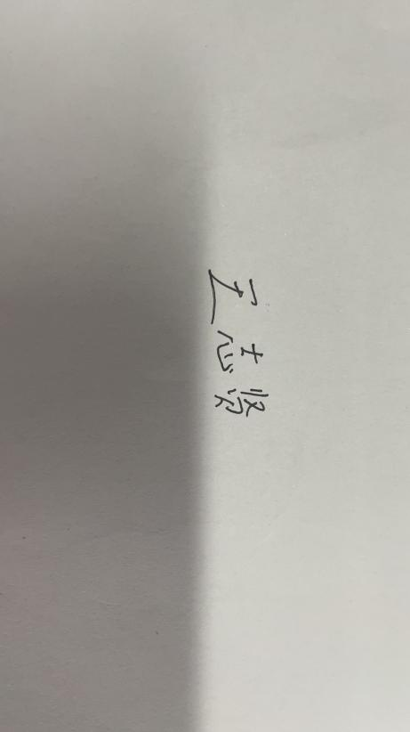
U=k×=2×0.021=0.042≈0.04mm

